ĐẠI HỘI ĐẢNG BỘ TRƯỜNG ĐẠI HỌC VĂN HÓA, THỂ THAO VÀ DU LỊCH THANH HÓA NHIỆM KỲ 2020-2025
(DVTDT) Đúng 7h sáng ngày 20 tháng 6 năm 2020, Đảng bộ Trường Đại học Văn hóa, Thể thao và Du lịch Thanh Hóa đã long trọng tổ chức Đại hội Đảng bộ lần thứ IV, nhiệm kỳ 2020 - 2025.
Để Đại hội Đảng bộ lần thứ IV, nhiệm kỳ 2020 - 2025 diễn ra thành công tốt đẹp, trước đó Đảng bộ Trường Đại học Văn hóa, Thể thao và Du lịch Thanh Hóa đã tổ chức phiên họp trù bị vào chiều ngày 19 tháng 6 năm 2020 để thông qua nội quy, quy chế bầu cử và chương trình làm việc của Đại hội.
Đến dự Đại hội, về phía khách mời có đồng chí đồng chí Mai Quỳnh Nga -UVBTV, Trưởng Ban Tổ chức Đảng ủy Khối Cơ quan và Doanh nghiệp tỉnh; Đồng chí Nguyễn Hữu Tuấn - UVBCH Đảng bộ, phó Trưởng Ban Tổ chức Đảng ủy Khối Cơ quan và Doanh nghiệp Tỉnh; đồng chí Hoàng Văn Sơn - Phó chủ nhiệm UBKT Đảng ủy Khối Cơ quan và Doanh nghiệp Tỉnh; đồng chí Lê Thị Hương - chuyên viên Ban tuyên giáo Đảng ủy Khối Cơ quan và Doanh nghiệp Tỉnh; đại diện các cơ quan báo chí, phát thanh truyền hình trong tỉnh đến dự và đưa tin. Về phía Trường Đại học Văn hóa, Thể thao và Du lịch Thanh Hóa có đồng chí Trần Văn Thức – Bí thư Đảng ủy, Hiệu trưởng nhà trường, các đồng chí trong Ban thường vụ Đảng ủy, cùng toàn thể đảng viên Trường Đại học Văn hóa, Thể thao và Du lịch Thanh Hóa.
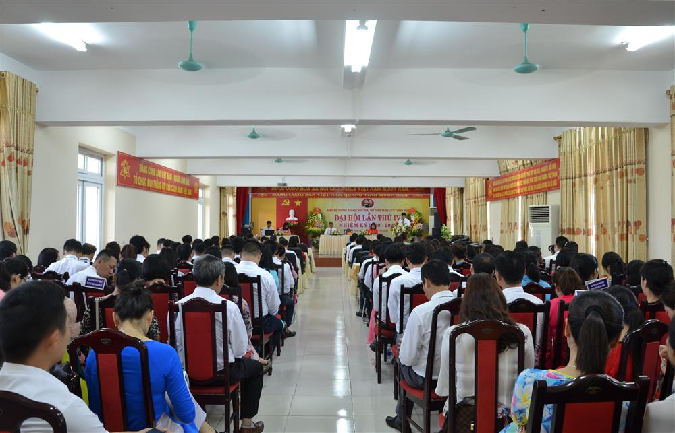
Toàn cảnh Đại hội
Sau diễn văn khai mạc Đại hội của đồng chí Trần Văn Thức - Bí thư Đảng ủy, Hiệu trưởng nhà trường, đồng chí Lê Thanh Hà thay mặt cho đoàn chủ tịch báo cáo trước đại hội tình hình đảng viên tham dự đại hội.

Đồng chí Lê Thanh Hà báo cáo trước đại hội tình hình đảng viên tham dự đại hội
Tiếp theo chương trình, Đại hội được lắng nghe đồng chí Vũ Văn Bình trình bày “Báo cáo chính trị của Ban Chấp hành Đảng bộ Trường Đại học Văn hóa, Thể thao và Du lịch Thanh Hóa nhiệm kỳ 2015 - 2020”. Báo cáo chỉ rõ: Ttrong nhiệm kỳ qua, bám sát nghị quyết đại hội, Đảng ủy đã xây dựng chương trình hành động, triển khai đến các chi bộ, cán bộ, đảng viên để thực hiện. Một trong những nội dung quan trọng được Đảng ủy tập trung chỉ đạo thực hiện đó là triển khai có hiệu quả mục tiêu đổi mới căn bản, toàn diện giáo dục và đào tạo theo tinh thần Nghị quyết số 29-NQ/TW của Ban Chấp hành Trung ương Đảng (khóa XI); không ngừng mở rộng và đa dạng các loại hình, ngành nghề, trình độ đào tạo, các loại hình bồi dưỡng; tăng quy mô đào tạo gắn với tập trung nâng cao chất lượng đào tạo. Trong đó nhà trường đã mở thêm 1 chuyên ngành cao học và 8 ngành đại học chính quy, 14 ngành đại học liên thông chính quy. 5 năm qua nhà trường luôn duy trì số lượng quy mô từ 1.200 – 1.300 chỉ tiêu bao gồm tất cả các bậc, hệ đào tạo (đạt 90%/năm). Chất lượng đào tạo ngày càng nâng cao, tỷ lệ sinh viên đạt học lực từ khá, giỏi trở lên tăng từ 55% (năm học 2014-2015) lên 75% (năm học 2018-2019). Sinh viên tốt nghiệp ra trường bảo đảm yêu cầu cơ bản về kiến thức, kỹ năng nghề nghiệp, có khả năng thích ứng với thực tiễn xã hội. Qua kết quả khảo sát, có trên 85% sinh viên tốt nghiệp có việc làm sau 1 năm, trong đó có hơn 65% sinh viên có việc làm đúng ngành đào tạo. Hoạt động nghiên cứu khoa học, được tăng cường. 5 năm qua, cán bộ, giáo viên nhà trường đã thực hiện 209 đề tài khoa học các, với tổng kinh phí gần 30 tỷ đồng, vượt 40% so với nhiệm kỳ trước…
Về công tác xây dựng Đảng, cùng với bồi dưỡng, giáo dục và rèn luyện tư tưởng chính trị, đạo đức lối sống cho cán bộ, học sinh, sinh viên, nâng cao chất lượng sinh hoạt chi bộ, tăng cường công tác kiểm tra, giám sát, Đảng bộ luôn chú trọng công tác phát triển đảng, do vậy, trong nhiệm kỳ qua đã kết nạp được 62 quần chúng ưu tú vào đảng. Việc thực hiện Chỉ thị 05 của Bộ Chính trị gắn với thực hiện Nghị quyết Trung ương 4 (khóa XII) được quán triệt triển khai và thực hiện nghiêm túc.
Đánh giá những kết quả đạt được, báo cáo cho rằng: đó là nhờ sự quan tâm lãnh đạo, chỉ đạo sát sao của Đảng cấp trên, mà trực tiếp là Đảng ủy Khối các cơ quan và doanh nghiệp Tỉnh, Đảng bộ Trường đã chủ động nắm bắt thời cơ, tranh thủ sự ủng hộ, tạo điều kiện của các Bộ, ngành TW và địa phương … đồng thời biết phát huy nội lực, huy động sức mạnh tập thể để thực hiện mục tiêu đề ra. Tuy nhiên, báo cáo cũng nêu lên những hạn chế, khuyết điểm và nguyên nhân, từ đó rút ra những bài học kinh nghiệm cho nhiệm kỳ tới.
Phát biểu chỉ đạo tại Đại hội, đồng chí Mai Quỳnh Nga - UVBTV, Trưởng Ban Tổ chức Đảng ủy Khối Cơ quan và Doanh nghiệp Tỉnh đã đánh giá cao những kết quả trong công tác lãnh đạo, chỉ đạo của Đảng bộ Trường Đại học Văn hóa, Thể thao và Du lịch Thanh Hóa trong nhiệm kỳ vừa qua. Đồng thời theo đồng chí, Đảng bộ nhà trường cần nhận thức và đánh giá đúng những điểm mạnh, điểm yếu, những thuận lợi và khó khăn, bất cập để xây dựng chương trình và đề án hoạt động đáp ứng yêu cầu của bối cảnh mới. Đồng chí Mai Quỳnh Nga nhấn mạnh, Đảng bộ Nhà trường cần tăng cường hơn nữa công tác bồi dưỡng và phát triển đảng viên trong cán bộ và sinh viên. Đồng chí tin tưởng rằng với những thành tích và kinh nghiệm của nhiệm kỳ vừa qua, Đảng bộ Trường Đại học Văn hóa, Thể thao và Du lịch Thanh Hóa sẽ thực hiện thắng lợi nghị quyết đã đề ra, giữ vững danh hiệu Đảng bộ trong sạch, vững mạnh.
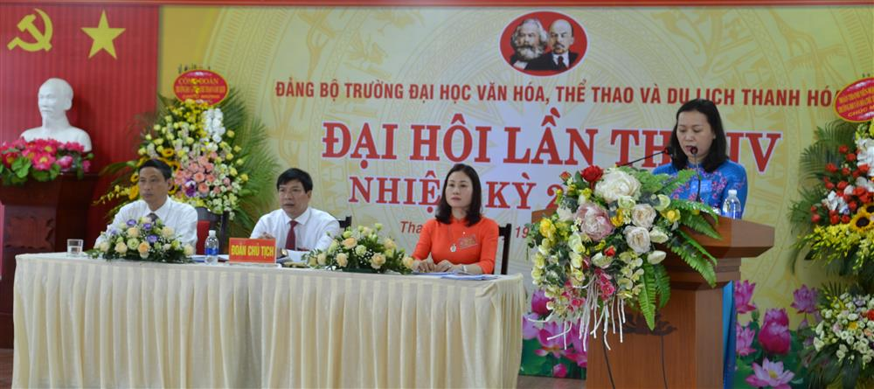
Đồng chí Mai Quỳnh Nga - UVBTV, Trưởng Ban Tổ chức Đảng ủy Khối Cơ quan và Doanh nghiệp Tỉnh phát biểu chỉ đạo tại Đại hội.
Thay mặt Đại hội, đồng chí Trần Văn Thức đã tiếp thu những kiến chỉ đạo của đồng chí Mai Quỳnh Nga và đề nghị đoàn thư ký bổ sung vào dự thảo nghị quyết đại hội. Đồng thời, khẳng định quyết tâm to lớn của Đảng bộ, trong 5 năm tới cùng Đảng bộ, tạo ra sức mạnh tổng hợp phấn đấu, hoàn thành tốt các nhiệm vụ, phương hướng đã đề ra nhằm tiếp tục nâng cao vị thế của nhà trường cũng như hướng tới hội nhập, phấn đấu trở thành một trường đại học có uy tín và vị thế trong nước và khu vực.
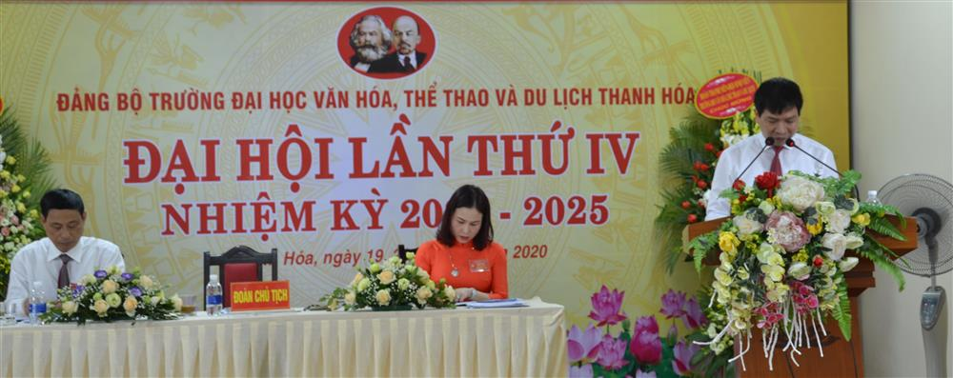
Đồng chí Trần Văn Thức – Bí thư Đảng ủy, Hiệu trưởng nhà trường phát biểu tại Đại hội
Với tinh thần trách nhiệm cao, công tâm, dân chủ, sáng suốt, Đại hội đã bầu Ban Chấp hành Đảng bộ khóa IV, nhiệm kỳ 2020 - 2025 gồm 11 đồng chí tiêu biểu cho ý chí và trí tuệ của Đảng bộ, có cơ cấu phù hợp với yêu cầu nhiệm vụ; bầu 3 đại biểu chính thức và 01 đồng chí là đại biểu dự khuyết đi dự Đại hội Đảng bộ Khối Cơ quan và Doanh nghiệp Tỉnh.
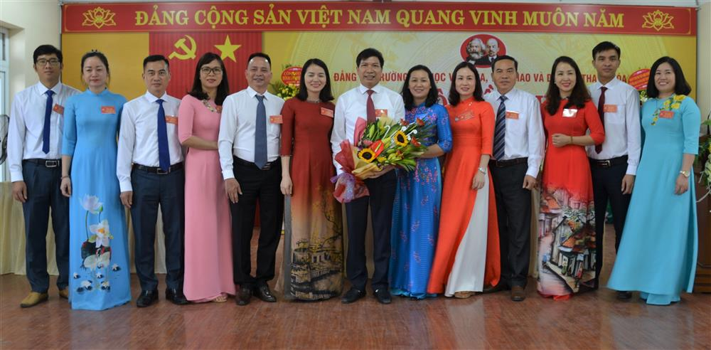
Ban Chấp hành Đảng bộ khóa IV, nhiệm kỳ 2020 - 2025 ra mắt Đại hội
Tại phiên họp thứ nhất của ban Chấp hành nhiệm kỳ mới, đồng chí Trần Văn Thức đã được tín nhiệm bầu giữ chức Bí thư, đồng chí Lê Thanh Hà giữ chức Phó Bí thư và đồng chí Hoàng Bá Khải giữ chức Chủ nhiệm Ủy ban Kiểm tra. Đại hội đã thống nhất phương hướng, mục tiêu nhiệm kỳ 2020-2025 đó là tiếp tục tập trung lãnh đạo, chỉ đạo nâng cao toàn diện chất lượng đào tạo; đẩy mạnh hoạt động NCKH; mở rộng hợp tác quốc tế, tập trung mọi nguồn lực hoàn thiện cơ sở vật chất, xây dựng nhà trường trở thành cơ sở đào tạo có uy tín về các lĩnh vực văn hóa - nghệ thuật, thể thao và du lịch của khu vực Nam sông Hồng- Bắc Trung Bộ và cả nước.
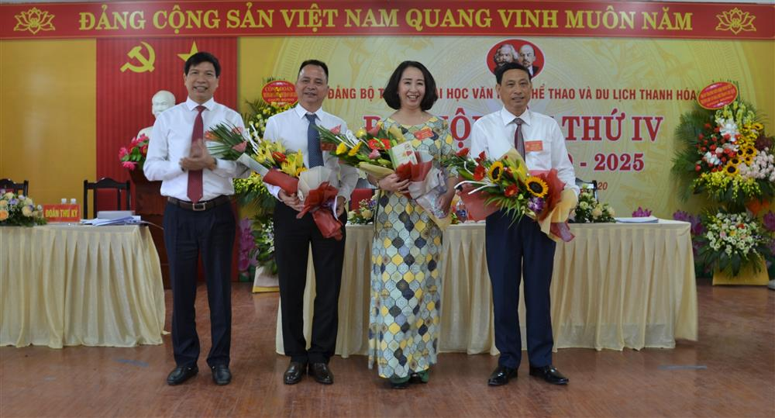
Đồng chí Trần Văn Thức – Bí thư Đảng ủy, Hiệu trưởng nhà trường tặng hoa chia tay các đồng chí không tiếp tục tham gia Ban chấp hành đảng bộ khóa mới
Đại hội kết thúc vào 11 giờ 30 phút cùng ngày (20/6/2020) trong niềm phấn khởi của toàn thể đảng viên trong Đảng bộ. Nhiệm kỳ 2020 – 2025 chắc chắc sẽ là một nhiệm kỳ của sức mạnh trí tuệ, của sự đoàn kết thống nhất và đổi mới để phát triển bền vững.
Tác giả: Hoàng Thị Than Bình - Trần Thị Như Quỳnh

